PHIẾU HƯỚNG DẪN HỌC TẬP
MÔN ÂM NHẠC KHỐI 7 Tiết 12

NỘI DUNG | GHI CHÚ
*Xem tài liệu và thực hiện các nội dung theo yêu cầu | Học sinh tham khảo tài liệu truy cập đường link và thực hiện các yêu cầu.  *Học hát : Khúc hát chim sơn ca  Đỗ Hòa An  -Nhịp $\begin{matrix}2 \\ 4\end{matrix}$ Tính chất : Vui - rộn rã – không nhanh.  -Cao độ : mi, pha, son, la, si, đô, rê.  -Trường độ : có các nốt đen, đơn, kép, trắng, đơn chấm dôi, đen chấm dôi,  -Các kí hiệu : nốt hoa mĩ , dấu nối , dấu luyến.  -Bài hát chia làm 2 đoạn :  +Đoạn 1 : Tiếng sơn ca…….khúc hát mê say.  +Đoạn 2 : Ơi sơn ca…..mê say của em.  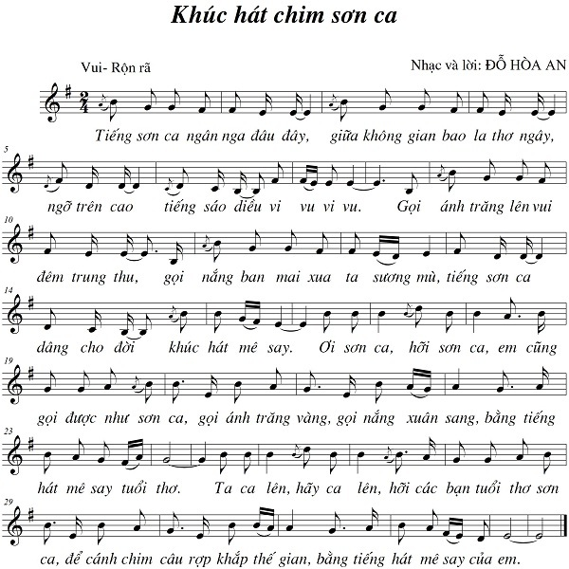  https://www.youtube.com/watch?v=WNwZwD26-ic
*Kiểm tra đánh giá quá trình tự học | -Sau khi học và thực hiện theo hướng dẫn học sinh chú ý thực hiện nhiều lần theo mẫu. Chú ý các kí hiệu âm nhạc.  -Nếu thấy sai thì chú ý thực hiện lại cho đúng với yêu cầu.  - Tập nghe và thực hiện nhiều lần để thực hiện có kết quả tốt nhất.

